التقرير الأدبي لجمعية التنمية والعدالة الاجتماعية بغارالدماء لسنة
2022
الأنشطة المنجزة | الفترة
متابعة أنشطة الجمعية  تهيئةوصيانة منبت الرخاء | شهر جانفي 2022
متابعة أنشطة الجمعية  تهيئةوصيانة منبت الأطلس بالفائجة | شهر فيفري 2022
متابعة أنشطة الجمعية  تهيئةوصيانة منبت الرخاء | شهر مارس 2022
متابعة أنشطة الجمعية  تهيئةوصيانة البيوت المحمية منبت الرخاء | شهر افريل 2022
زيارة ممثل عن منظمة  entreproneurs du monde  thubout mary et Fathi nouira | شهر ماي2022
إمضاء اتفاقية شراكة بين الجمعية و ممثل سفارة فرنسا بتونس في إطار مشروع إطارمشروع JEEDD  مشاركة الجمعية في دورة تكوينية تحت إشراف وكالة التعاون الألماني بتونس في إطار الإعداد لمشروع حماية و تأهيل التربة المتدهورة في تونس بطبرقة | شهر جوان 2022
_مشاركة الجمعية في دورة تكوينية تحت إشراف وكالة التعاون الألماني بتونس في إطار الإعداد لمشروع حماية و تأهيل التربة المتدهورة في تونس في الحمام  مشاركة الجمعية في جلسة عمل في إطار الاستعداد للمهرجان الصيفي | شهر جويلية 2022
_إشراف جمعية التنمية والعدالة الاجتماعية بالشراكة مع هيئة مهرجان تبرنق الدورة 31 والمساهمة في تنظيم العروض وتنظيم الندوات الصحفية للإعلان عن البرمجة | شهر اوت 2022
مشاركة الجمعية في فعاليات أعمال ورشة التخطيط المجتمعي للأطراف المجتمعية الفاعلة بطبرقة من تنظيم فريقا للإستراتيجيات | شهر سبتمبر 2022
مشاركة الجمعية في تأثيث مهرجان الرمان بمنتوجات فلاحية مختلفة  الجمعية تستضيف شركة اللمسات الخضراء للأسمدة العضوية البيولوجية ولاية القصرين وشركة الفضاء الأخضر بتونس  _جلسة عمل بين الجمعية وممثلة السفارة الفرنسية بتونس السيدة إليز كوراد و السيدة هيلين فيرير ملحق التعاون الفني بالسفارة  بتونس في إطار مشروع اطارمشروع JEEDD | شهر اكتوبر 2022
_ إمضاء إتفاقية شراكة مع المعهد العالى للعلوم الإنسانية بجندوبة  _المشاركة في دورةتكوينية حول تقنيات التواصل و التوعية للحد من تشغيل الأطفال  _الإحتفال بعيد الشجرة في المدرسة الإعدادية الحرية بغارالدماء  _ تنظيم يوم تحسيسي حول الفلاحةالبيولوجية بالشراكة مع شركة اللمسات الخضراء التابعة لولاية القصرين  _مشاركة الجمعية في دورة تكوينية تحت عنوان القضايا المتعلقة بالحقوق السياسية و تسويقها للاعلام | شهر نوفمبر 2022
مشاركة الجمعية في دورة تدريبية بعنوان إستعمال البيانات لدى المجتمع المدني من تنظيم صحفيون وصحفيات من أجل حقوق النساء  _تنظيم يوم تحسيسي حول العنف ضد المرأة و كيفية إيجاد الحلول في إطار 16 يوم من مناهضة العنف ضد المرأة  _إمضاء اتفاقية شراكة مع المعهد العالي للعلوم الإنسانية بجندوبة | شهر ديسمبر 2022

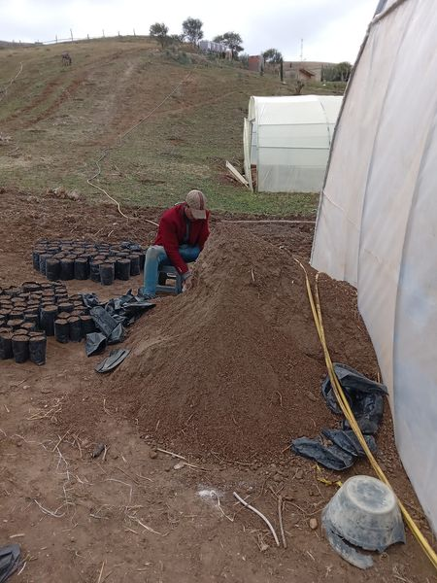 | جانفي 2022
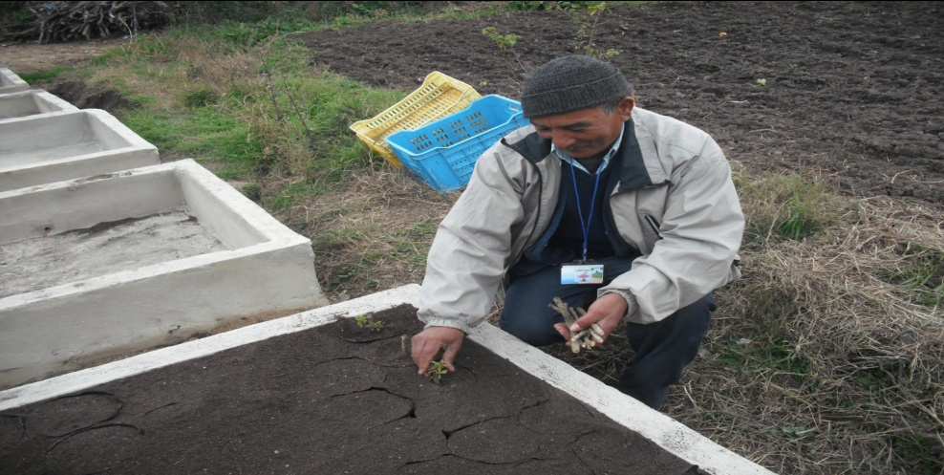 | فيفري 2022
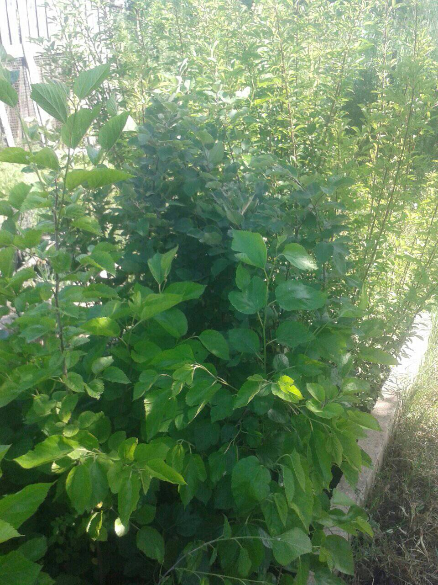 | مارس 2022
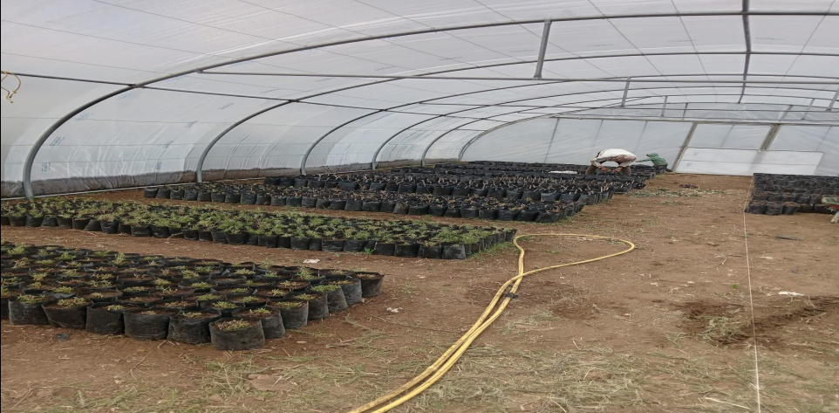 | افريل 2022
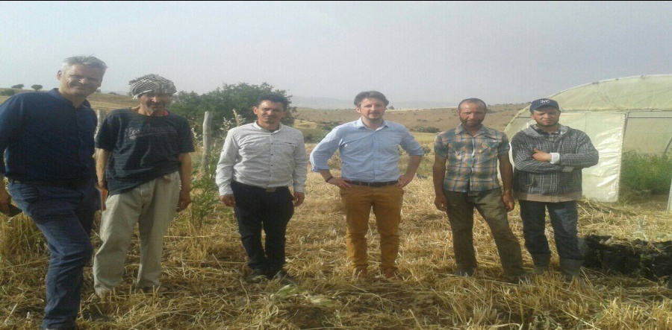 | ماي 2022
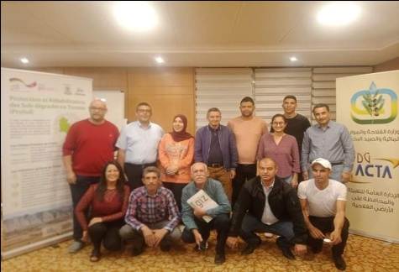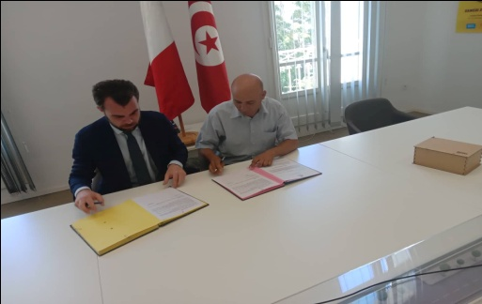 | جوان 2022
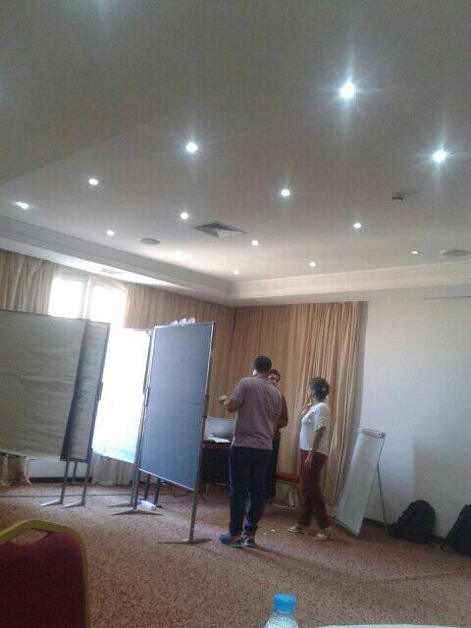 | جويلية 2022
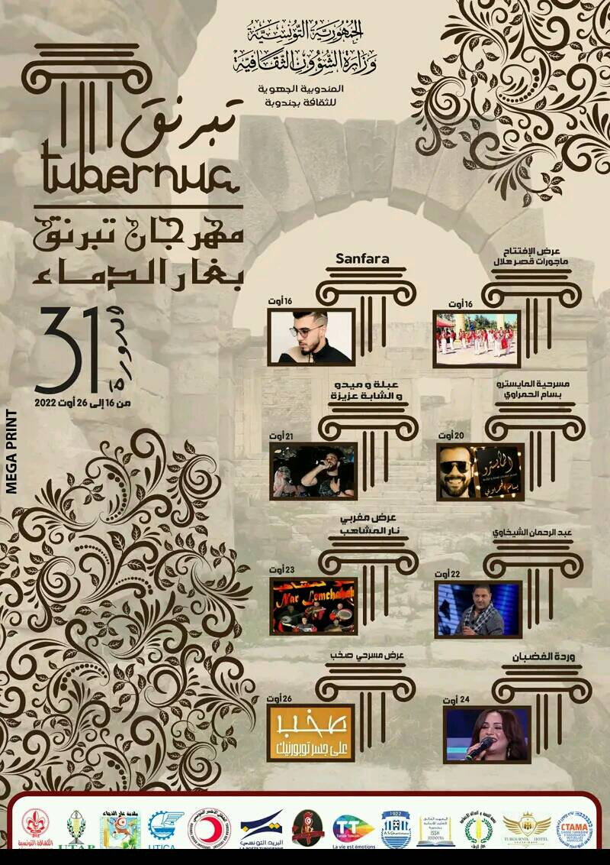 | اوت 2022
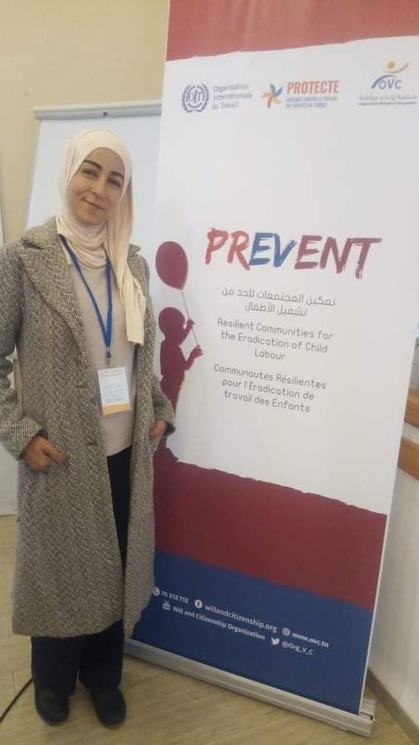 | سبتمبر 2022
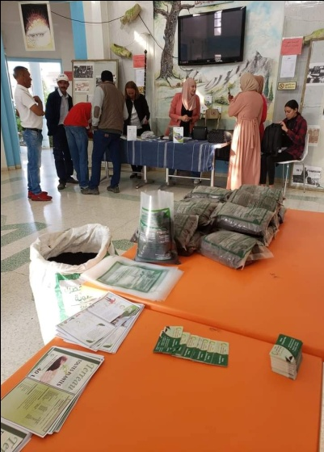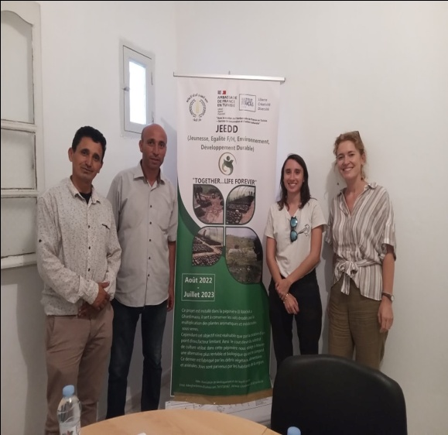 | اكتوبر 2022
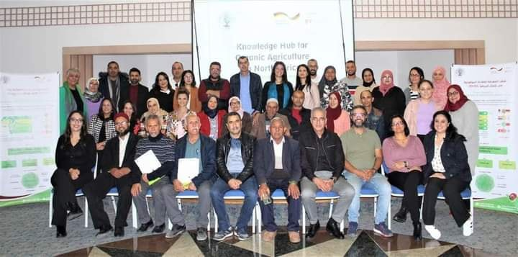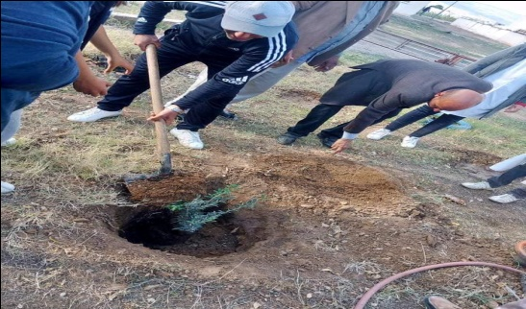 | نوفمبر 2022
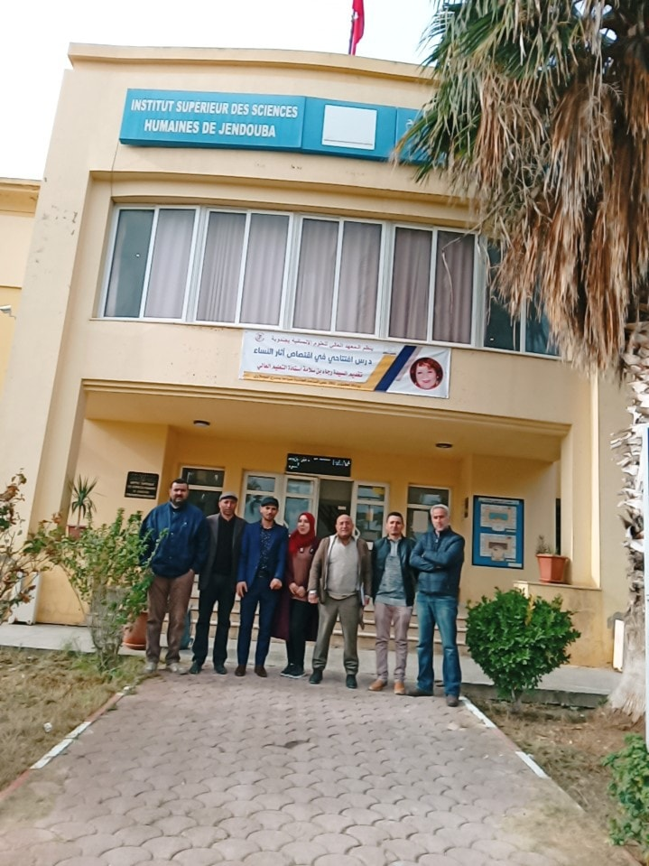 | ديسمبر 2022

